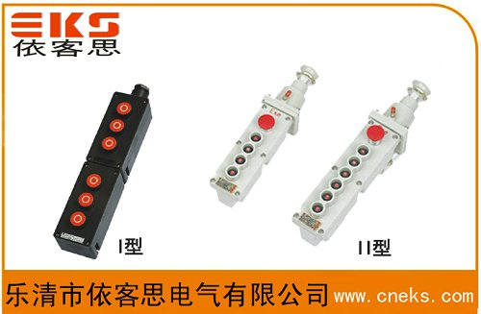

一、依客思LA5817-4/10A/220V/380V按钮开关适用范围

1区、2区危险场所。
ⅡA、ⅡB、 IIC类爆炸性气体环境。

三、依客思LA5817-4/10A/220V/380V按钮开关产品特点

铸铝合金壳体,表面喷塑.
钢管或电缆布线均可.
符合BG3836-2000,IEC60079S标准要求.

四、依客思LA5817-4/10A/220V/380V按钮开关技术参数

产品型号 | 额定电压（V） | 额定电流（A） | 防爆标志 | 防护等级 | 进线口螺纹（G") | 电缆外径（φ,mm)
LA5817-4 | 220/380 | 10 | Exde II BT6 | IP54 | 1 | 12-17
LA5817-6

